# **ДОМАШНЕЕ ЗАДАНИЕ**

# **по расчету валов и опор зубчатых передач**

На рис.1 представлена схема промежуточного валика механической передачи приборного электропривода с установленными на нем зубчатыми колесами Z1 и Z2 с диаметрами делительных окружностей *d*1 и *d*2. Каждое из колес в соответствии с заданием может быть цилиндрическим прямозубым или косозубым, коническим, червячным, винтовым, что определяет наличие или отсутствие осевых сил *F*a1 и *F*a2.

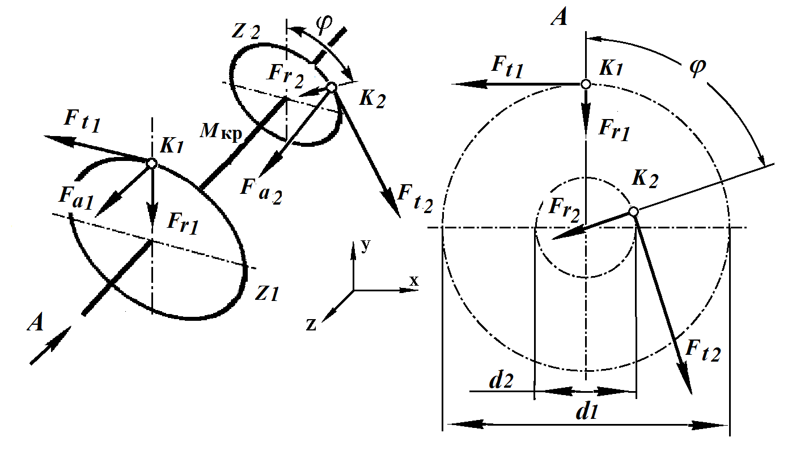

Рис.1

*K*1 и *K*2 - точки зацепления 1-го и 2-го колес вала с колесами предыдущей и последующей ступеней, расположенные под углом *f* в пространстве;

*Ft*1 и *Ft*2 - окружные силы, приложенные к зубчатым колесам в точках зацепления *K*1 и *K*2;

*Fr*1 и *Fr*2 - радиальные силы в зацеплении, линия действия которых проходит через центр колеса;

*F*a1 и *F*a2 - осевые силы в зацеплении, направленные вдоль оси вала;

*d*1 и *d*2 - делительные диаметры зубчатых колес *Z*1 и *Z*2;

*M*кр - крутящий момент нагрузки на валу.

На рис. рис. 2 представлены схемы распределения сил, действующих на зубья в прямозубых рис. 2а и косозубых рис. 2б передачах.

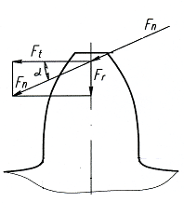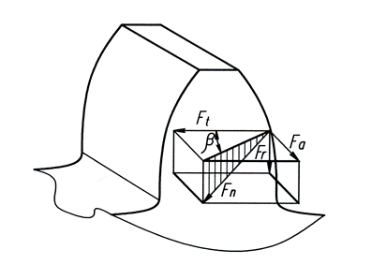

***а б***

Рис. 2. Схемы действия сил в прямозубых ***а*** и косозубых ***б*** зубчатых передачах.

Силы определяются по формулам:

$F_{ti}=\frac{M_{крi}}{d_{i}}$

$F_{ri}=F_{ti}×tgα$

$F_{ai}=F_{t}×tgβ$

Варианты расположения опор относительно мест установки зубчатых колес представлены на рис. 3.

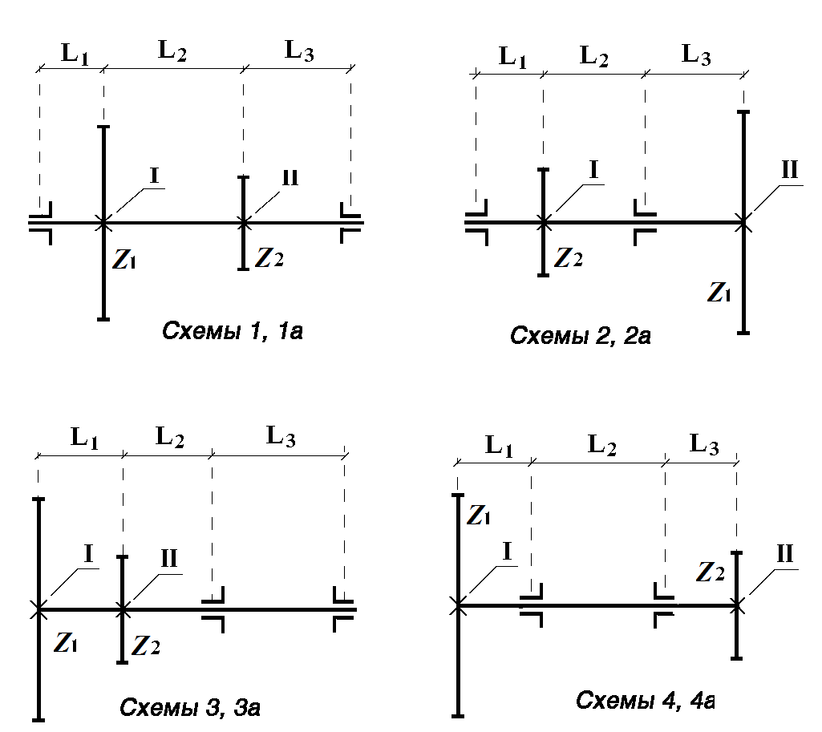

Рис.3. Схемы установки зубчатых колес на валиках (схемы 1, 1а, 2, 2а, 3, 3а, 4, 4а).

**Принятые обозначения:**

Мкр - крутящий момент на валиках в сечениях между установленными зубчатыми колесами;

*L*1, *L*2, *L*3 - расстояния между опорами и местами установки зубчатых колес.

Варианты задания (таблица 1) задаются преподавателем.

В соответствии с вариантом задания произвести:

1. Расчёт вала на прочность и жесткость;

2. Подбор шариковых подшипников;

3. Расчёт опор с трением скольжения;

4. Сравнительный анализ типов опор;

5. Выполнить на бумаге формата А4 эскизы валов с опорными узлами на шариковых подшипниках и подшипников скольжения.

6. Выполнить сборочные чертежи валов с установленными на них зубчатыми колесами и опорами.

Номера вариантов задания приведены в таблице 1, выдаются преподавателем.

Таблица 1

Номера заданий и вариантов

|  |  |  |  |  |  |  |  |  |  |  |  |  |
| --- | --- | --- | --- | --- | --- | --- | --- | --- | --- | --- | --- | --- |
| № вар. | № схемы | М | φ | n | Срок сл. | d1 | d2 | β1 | β2 | L1 | L2 | L3 |
| Нмм | град. | об/мин | час | мм | мм | град | град | мм | мм | мм |
| 1 | 1 | 500 | 180 | 500 | 1000 | 25 | 10 | 12 | 0 | 15 | 8 | 10 |
| 2 | 1а | 600 | 180 | 1500 | 1200 | 10 | 30 | 0 | 12 | 15 | 15 | 15 |
| 3 | 2 | 700 | 180 | 2000 | 1600 | 9 | 28 | 12 | 0 | 15 | 10 | 10 |
| 4 | 2а | 800 | 180 | 800 | 800 | 9 | 25 | 0 | 12 | 15 | 10 | 15 |
| 5 | 3 | 900 | 180 | 800 | 1000 | 20 | 8 | 12 | 0 | 15 | 10 | 15 |
| 6 | За | 1000 | 180 | 1000 | 1200 | 20 | 10 | 0 | 12 | 18 | 15 | 12 |
| 7 | 4 | 1500 | 180 | 300 | 1500 | 30 | 10 | 12 | 0 | 15 | 20 | 15 |
| 8 | 4а | 2000 | 180 | 1200 | 2500 | 10 | 27 | 0 | 12 | 10 | 30 | 10 |
| 9 | 1 | 2500 | 180 | 1200 | 800 | 25 | 10 | 12 | 0 | 12 | 20 | 18 |
| 10 | 1а | 2000 | 180 | 1000 | 1500 | 10 | 24 | 0 | 12 | 30 | 12 | 20 |
| 11 | 2 | 2500 | 180 | 50 | 2000 | 10 | 24 | 12 | 0 | 10 | 10 | 10 |
| 12 | 2а | 2000 | 180 | 300 | 1800 | 8 | 22 | 0 | 12 | 10 | 18 | 15 |
| 13 | 3 | 500 | 180 | 800 | 1800 | 20 | 8 | 12 | 0 | 13 | 15 | 8 |
| 14 | За | 600 | 180 | 800 | 1000 | 20 | 9 | 0 | 12 | 14 | 14 | 15 |
| 15 | 4 | 700 | 180 | 1000 | 1200 | 20 | 10 | 12 | 0 | 18 | 10 | 8 |
| 16 | 4а | 800 | 180 | 300 | 1500 | 8 | 20 | 0 | 12 | 16 | 8 | 10 |
| 17 | 1 | 900 | 180 | 1200 | 2500 | 9 | 20 | 12 | 0 | 15 | 8 | 15 |
| 18 | 1а | 1000 | 180 | 1200 | 800 | 10 | 20 | 0 | 12 | 18 | 18 | 8 |
| 19 | 2 | 1500 | 180 | 1000 | 1500 | 20 | 10 | 12 | 0 | 15 | 15 | 15 |
| 20 | 2а | 2000 | 180 | 750 | 2000 | 8 | 20 | 0 | 12 | 18 | 12 | 30 |
| 21 | 3 | 2500 | 180 | 2500 | 1600 | 25 | 8 | 12 | 0 | 18 | 18 | 20 |
| 22 | За | 2000 | 180 | 1800 | 800 | 20 | 8 | 0 | 12 | 18 | 15 | 25 |
| 23 | 4 | 1500 | 180 | 2000 | 1000 | 35 | 10 | 12 | 0 | 15 | 25 | 10 |
| 24 | 4а | 2000 | 180 | 1400 | 1200 | 10 | 20 | 0 | 12 | 10 | 25 | 15 |
| 25 | 1 | 500 | 180 | 900 | 2500 | 20 | 10 | 12 | 0 | 15 | 15 | 15 |
| 26 | 1а | 600 | 180 | 800 | 1500 | 8 | 20 | 0 | 12 | 18 | 15 | 12 |
| 27 | 2 | 700 | 180 | 1000 | 1800 | 10 | 20 | 12 | 0 | 10 | 20 | 15 |
| 28 | 2а | 800 | 180 | 300 | 2500 | 10 | 22 | 0 | 12 | 10 | 30 | 10 |
| 29 | 3 | 900 | 180 | 1200 | 2000 | 22 | 10 | 12 | 0 | 16 | 16 | 18 |
| 30 | За | 1000 | 180 | 1100 | 1800 | 10 | 20 | 0 | 12 | 18 | 10 | 20 |
| 31 | 4 | 1500 | 180 | 1000 | 1500 | 20 | 8 | 12 | 0 | 10 | 30 | 10 |
| 32 | 4а | 2000 | 180 | 750 | 1800 | 10 | 20 | 0 | 12 | 17 | 20 | 15 |
| 33 | 1 | 2500 | 180 | 950 | 1000 | 10 | 25 | 12 | 0 | 10 | 10 | 15 |
| 34 | 1а | 2000 | 180 | 1250 | 1200 | 10 | 20 | 0 | 12 | 13 | 15 | 8 |
| 35 | 2 | 1500 | 180 | 1500 | 1500 | 10 | 30 | 12 | 0 | 14 | 24 | 15 |
| 36 | 2а | 2000 | 180 | 500 | 2500 | 20 | 10 | 0 | 12 | 18 | 30 | 8 |

**КОНСТРУИРОВАНИЕ И РАСЧЁТ ВАЛА**

1. Выбрать материал вала и определить его механические характеристики.

2. Рассчитать изгибающие моменты в сечениях вала, построить эпюры изгибающих и крутящих моментов, рассчитать диаметры вала на прочность по эквивалентным напряжениям (приведенному моменту Мпр) в наиболее опасных сечениях вала.

3. Предложить конструкцию вала, соответствующую варианту схемы с учетом собираемости его с подшипниками, зубчатыми колесами и корпусом.

4. Произвести расчет вала на крутильную и изгибную жесткость.

**А. Расчет на прочность**

Если на вал или его участок действует только крутящий момент Мк, то его диаметр можно определить из условия прочности на кручение:



При одновременном действии крутящего Мкр и изгибающего Ми моментов расчёт можно вести через приведённый момент Мпр в опасном сечении:



по формуле:



**Б. Расчет на жесткость.**

С целью уменьшения упругого мёртвого хода в точных механизмах крутильная жёсткость валиков определяется условием



где [φ]-допустимая величина угла закручивания валика на рабочей длине *l*раб (при расчёте принять [φ]=20 угловых минут).

Тогда диаметр валика на рабочем участке определяется по формуле:



Для уменьшения возможных перекосов, появления люфта и заклинивания передачи необходимо провести проверку размеров валов из условия изгибной жёсткости по формуле:

*f*расч. ≤ *f*пред.

где:

*f*расч. - расчётная величина прогиба валика в месте установки колеса или шкива,

*f*пред. -предельно допускаемая величина прогиба.

В общем случае принимают *f*пред ≤ (0,0002...0,0003)×*L*, где *L*-расстояние между опорами либо между опорой и зубчатым колесом.

По результатам расчета определить необходимые размеры и конструкцию вала. Обычно конструкция получается ступенчатой, так как Мпр на разных участках разные.

**ПОДБОР ШАРИКОПОДШИПНИКОВ ДЛЯ ОПОР ВАЛА**

В настоящем задании предполагается провести подбор шарикоподшипников только по динамической грузоподъемности.

Принятые обозначения:

*С* – динамическая грузоподъемность, Н;

*С*0 – статическая грузоподъемность, Н;

*Dw* – диаметр шарика (тела качения);

*D*0 – диаметр окружности центров расположения шариков;

е – безразмерная величина, характеризующая отношение радиального и осевого усилия;

*Х –* коэффициент динамической радиальной нагрузки;

*Y* - коэффициент динамической осевой нагрузки;

*V* – коэффициент вращения колец относительно вектора нагрузки при расчете динамической эквивалентной нагрузки

При расчетах принять:

- температура в подшипниках не превышает +60oС;

- возможные перегрузкидо 200% расчетной нагрузки во всех вариантах задания.

**Расчетные формулы**

Расчётная динамическая грузоподъёмность (*C*)*р* определяется как:

(*C*)*р* = 0,01× *Р* ×

где *Lh*-долговечность в часах,

*n* -частота вращения, об/мин,

*Р* -эквивалентная динамическая нагрузка, Н.

*Р*=(*Х*×*V*×*Fr*+*Y*×*F*a) ×*k*σ×*k*Т при 

*Р*=(*Х*×*V*×*F*r+*Y*×[*F*a± *F*S]) ×*k*б×*k*Т для радиально-упорных ш/п ; *FS*=1,3*Fr*×tgα

*Р*=*Fr*×*V*×*k*σ×*k*Т при 

*X, Y, k*б, *k*T, и e - приведены в табл.3, 4;

*V*=1,2 при вращающемся наружном кольце;

*V*=1 при вращающемся внутреннем кольце.

Пользуясь данными таблиц 5, 6, подобрать подшипник, указать его номер и выписать его табличные данные.

Основные конструктивные элементы стандартного однорядного радиального подшипника приведены на рис. 4.

Момент трения в шарикоподшипнике определяется по формуле :

Мтр=Мо+(1,25×*Fr*+1,5×*F*a) ×*f*к , Нмм; *f*k=0,01…0,02 мм

М=0,04×*d*о Нмм; 

|  |  |  |  |  |  |  |  |  |
| --- | --- | --- | --- | --- | --- | --- | --- | --- |
| *d*(мм) | 1 | 2 | 3 | 4, 5 | 6 | 7, 8 | 9 | 10 |
| *d*ш | 0,68 | 1 | 1,59 | 2 | 2,38 | 3 | 3,5 | 3,96 |

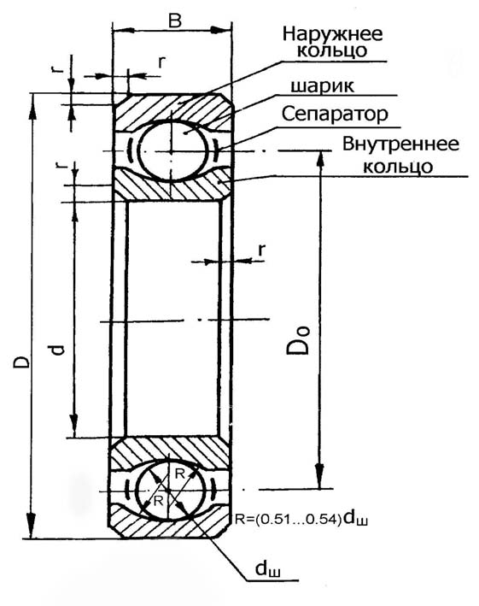

Рис. 4. Основные конструктивные элементы стандартного однорядного радиального подшипника.

Пользуясь атласом ЭПУ [1] или приложением, выбрать конструкцию вала и опор.

**РАСЧЕТ ОПОР С ТРЕНИЕМ СКОЛЬЖЕНИЯ**

1. Выбрать тип и материал опор исходя из условий нагружения и эксплуатации (таблицы 7 и 8).

2. Для выбранных материалов цапф и втулок (корпуса) определить по таблицам:

допускаемое давление [*p*],

допускаемое значение критерия теплостойкости [*pv*],

допускаемое значение напряжения изгиба материала цапфы [σи].

3. Определить параметр λ=/d по формуле 1



Обычно принимают λ =0,5...1,5

Если λ не находится в допускаемом диапазоне, то необходимо выбрать другие материалы с другими [σи] и [*p*].

4. Определить диаметры цапф 

Найденное значение *d* округляется и согласуется с расчётными диаметрами участков валика из условий прочности и жёсткости.

5. Найти длину цапфы =λ*d*

6. Проверить найденные параметры цапф на соответствие критерию [*pv*]:



Найденное значение сравнить с ранее вычисленным (п.5) и выбрать наибольшее, имея ввиду, что при этом должно выполняться условие (п.3). Если оно не выполняется, то необходимо проанализировать результаты расчетов и соответственно изменить параметры опор.

7. Определить моменты трения в левой и правой опорах и к.п.д. опор:

Мтр = 0,635×*Fr*×*f*×*d*; (*f*=0,08); Mтр(сум.)=Мтр(лев)+Мтр(прав).



Материалы для валов

Таблица 2

|  |  |  |  |  |  |  |  |
| --- | --- | --- | --- | --- | --- | --- | --- |
| Марка  стали | Термообработка | σт  МПа | σв  МПа | σ-1  Мпа | Твер-  дость  (среднее значение) | Примечания | ГОСТ |
| 40Х  45Х | Улучшение  Улучшение | -  850 | 860  1050 | 380  600 | 235 *НВ*  250 *НВ* | не стойкие  коррозионно | 4543-71 |
| 40ХН  45ХН  50ХН | -  Улучшение | 800  850  900 | 1100  1150  1200 | 394  -  - | -  - | не стойкие  коррозионно |
| АС40  АС40ХГНМ  АЦ20ХГНМ | Улучшение  Улучшение  Улучшение | 450  850  1200 | 600  1000  1400 | 230  190  - | 230 *HB*  240 *HB*  260 *HB* | не стойкие  коррозионно  автоматные | 1414-75 |
| 12ХН2  20ХН3А  12Х2Н4А | Улучшение  Улучшение  Закалка,  нормализация | 600  750  950 | 760  950  1150 | 330  390  530 | 230 *HB*  250 *HB*  300 *HB* | нерж. малое коробление  хладостойкие | 4543-71 |
| 30Х13  430Х1 | Улучшение  Улучшение | 770  770 | 950  950 | -  - | 44..51 HRC  40..50 *HRC* | выс.корр.стойк  до 300 град С  до 400 град С | 5632-72 |

Для неуказанных значений можно приближенно принять:

σ-1≈ 0,5σв, *HB* ≈ σв/3,3 для высоколегированных сталей, HB ≈ σв/3,5 для среднелегированных сталей.

Таблица 3

Значения *X* и *Y* для радиальных и радиально-упорных

однорядных шарикоподшипников (ГОСТ 18855-82)

|  |  |  |  |  |  |  |
| --- | --- | --- | --- | --- | --- | --- |
| αo  (градус) |  |  | |  | | e |
| *X* | *Y* | *X* | *Y* |
| 0 | 0,014  0,028  0,056  0,084  0,110  0,170  0,280  0,420  0,560 | 1 | 0 | 0,56 | 2,30  1,99  1,71  1,55  1,45  1,31  1,15  1,04  1,00 | 0,19  0,22  0,26  0,28  0,30  0,34  0,38  0,42  0,44 |
| 12 | 0,014  0,057  0,110  0,170  0,290  0,570 | 1 | 0 | 0,45 | 1,81  1,46  1,22  1,13  1,04  1,00 | 0,30  0,37  0,45  0,48  0,52  0,54 |
| 18  26  36 |  | 1 | 0 | 0,43  0,41  0,37 | 1,00  0,87  0,66 | 0,57  0,68  0,95 |

Таблица 4

Коэффициент безопасности *k*б *

|  |  |
| --- | --- |
| Характер нагрузки на подшипнике | *k*б |
| Спокойная без толчков | 1 |
| Легкие толчки. Кратковременная перегрузка до 125% расчетной нагрузки. | 1...1,2 |
| Умеренные толчки. Вибрационная нагрузка.  Кратковременная перегрузка до 150% расчетной нагрузки.  То же, в условиях повышенной надежности.  Значительные толчки. Вибрация. Кратковременная перегрузка до 200% расчетной нагрузки. | 1,3...1,5  1,5...1,8  1,8...2,5 |
| Нагрузки с сильными ударами и кратковременная перегрузка до 300% расчетной нагрузки. | 2,5...3 |

* В устройствах с реверсивным электроприводом можно приближенно принимать *k*б равным коэффициенту инерции *кратности пускового момента электродвигателя*. В виброударных системах (например, с электромагнитным механизмом) принимать *k*б=3.

Таблица 5.

Параметры радиальных однорядных шарикоподшипников типа 0000 (ГОСТ 8338-75*).

|  |  |  |  |  |  |  |  |  |
| --- | --- | --- | --- | --- | --- | --- | --- | --- |
| Условное обозначение | Основные размеры, мм | | | | | Z | *C*  Н | *С*о  Н |
|  | | | | |
| *d* | *D* | *B* | *r* | *Dw* |  |
| Сверхлёгкая серия диаметров 8 | | | | | | | | |
| 1000084  1000085  1000088 | 4  5  8 | 9  11  16 | 2,5  3  4 | 0,2  0,3  0,4 | 1,300  1,588  2,000 | 9  9  10 | 420  635  980 | 190  280  500 |
| Сверхлёгкая серия диаметров 9 | | | | | | | | |
| 1000091  1000092  1000093  1000094  1000095  1000096  1000097  1000098  1000099  1000900 | 1  2  3  4  5  6  7  8  9  10 | 4  6  8  11  13  15  17  19  20  22 | 1,6  2,3  3  4  4  5  5  6  6  6 | 0,2  0,2  0,2  0,3  0,4  0,4  0,5  0,5  0,5  0,5 | 0,680  1,000  1,588  2,000  2,000  2,381  3,000  3,000  3,500  3,969 | 6  7  6  7  8  8  7  8  7  7 | 200  220  440  750  850  1160  1580  1750  2100  2620 | 30  90  200  350  400  570  790  900  1070  1380 |
| Сверхлёгкая серия диаметров 8 | | | | | | | | |
| 2000154  2000083  2000087 | 1,5  3  7 | 4  7  14 | 1,7  2,5  4 | 0,1  0,3  0,3 | 0,680  1,300  2,000 | 7  7  9 | 140  450  1170 | 39  147  440 |
| Особо лёгкая серия диаметров 1 | | | | | | | | |
| 13  17  18  100 | 3  7  8  10 | 9  19  22  26 | 3  6  7  8 | 0,3  0,5  0,5  0,5 | 1,588  3,969  3,969  4,763 | 6  6  7  7 | 440  2240  2260  3600 | 190  1180  1380  2000 |
| Лёгкая серия диаметров 2 | | | | | | | | |
| 23  24  25  26  27  28  29 | 3  4  5  6  7  8  9 | 10  13  16  19  22  24  26 | 4  5  5  6  7  7  8 | 0,3  0,4  0,5  0,5  0,5  0,5  1,0 | 1,588  2,381  3,175  3,969  3,969  3,969  4,763 | 7  6  6  6  7  7  7 | 500  920  1500  2210  2560  2620  3570 | 220  430  760  1180  1380  1380  2000 |
| Средняя серия диаметров 3 | | | | | | | | |
| 34  35 | 4  5 | 16  19 | 5  6 | 0,5  0,5 | 1,588  3,969 | 7  6 | 1450  2170 | 740  1180 |

Таблица 6

Конструктивные параметры радиально-упорных однорядных шарикоподшипников (ГОСТ 831-75)

|  |  |  |  |  |  |  |  |  |
| --- | --- | --- | --- | --- | --- | --- | --- | --- |
| Условное обозначение | Основные размеры, мм | | | | | | |  |
|  | | *d* | *D* | *B* | *T* | *r* | *Dw* | *Z* |
| Тип 1006000. Серия диметров 9 | | | | | | | | |
| 1006095  1006096 | | 5  6 | 13  15 | 4  5 | 4  5 | 0,4  0,4 | 2,000  2,381 | 7  8 |
| Тип 6000. Серия диаметров 1 | | | | | | | | |
| 6017  6100 | | 7  10 | 19  26 | 6  8 | 6  8 | 0,5  0,5 | 3,969  4,763 | 6  9 |
| Тип 36000. Серия диаметров 1 | | | | | | | | |
| 36100 | | 10 | 26 | 8 | 8 | 0,5 | 4,763 | 8 |
| Тип 46000. Серия диаметров 1 | | | | | | | | |
| 46100Ю | | 10 | 26 | 8 | 8 | 0,5 | 4,763 | 8 |
| Тип 6000. Серия диаметров 2 | | | | | | | | |
| 6023  6025  6026  6027  6028К | | 3  5  6  7  8 | 10  16  19  22  24 | 4  5  6  7  7 | 4  5  6  7  7 | 0,3  0,5  0,5  0,5  0,5 | 1,588  3,175  3,969  4,763  4,763 | 7  8  6  7  8 |

Таблица 7

Материалы для втулок опор скольжения.

|  |  |  |  |  |  |  |  |
| --- | --- | --- | --- | --- | --- | --- | --- |
| Материал | ГОСТ | Прим. | Твердость  НВ | *Е* *105 | σв | σо | σ-1 |
| МПа | | | |
| БРОФ10-1 | 5017 | втулки | 90-120 | 1,0 | 250 | 50 | 35 |
| БРАЖ9-4 | 1628 | втулки | 110-180 | 1,0 | 490 | 80 | 65 |
| ЛС59-1 | 1711 | втулки | 90 | 0,93 | 430 | 145 | 105 |
| Корунд  Агат  Текстолит ПТК  Фторопласт | 5-72  1107-62 | втулки  втулки  втулки | 1860-2750  900-1000  34  3-4 | 3,4-3,8  0,78-0.88  5,0  0,46-0,83 | 187,5  90  24,5 | 893  170-440  25  13 | 20 |
| Полиамидная смола П-68 | 1598-73 | втулки | 14--15 | 0,023 | 55 | 20 | 15 |

Таблица 8

Коэффициенты трения и допускаемые нагрузки для материалов опор скольжения

|  |  |  |  |
| --- | --- | --- | --- |
| Материалы трущихся поверхностей | Коэффициент трения *f* | [*p*]  МПа | [*pv*]  Мпа м/с |
| Сталь-бронза ОЦС  Сталь-бронза ОФ  Сталь-бронза СЭО  Сталь-бронза АЖ, АЖС | со смазкой 0,05  со смазкой 0,05  без смазки 0,1-0,2  без смазки 0,1-0.2 | 5 - 10  10-15  20-25  15-25 | 10-12  до 20  до 30  до 20 |
| Сталь закалённая - чугун  Сталь закалённая-сталь закалённая  Сталь-текстолит  Сталь-полиамид  Сталь-металлокерамика  Сталь-латунь ЛС59-1 | со смазкой 0,06  со смазкой 0,08  без смазки 0,25  0,15-0,21  без смазки 0,4  со смазкой 0,1  без смазки 0,14  со смазкой 0,02 | до 10  15  20-25  10-15  4-5  4-5  10-12  10-12 | -  -  25  15  0,7  0,7  10  10 |
| Сталь-ситалл  Сталь-агат  Сталь-корунд  Сталь-рубин | 0,1-0,12  0,13  0,15  0,14 | -  -  - | -  -  -  - |

Конструкции некоторых типов подшипников скольжения (втулки)

Втулки подшипников скольжения металлические ( по ГОСТ 1978— 81) установлены двух типов: А — гладкие и В — с буртиком, диаметры отверстий 3...250 мм. Стандарт распространяется на втулки подшипников общего назначения, исключая специальные: быстро­ходные, тяжело нагруженные и др. Допускается изготовление втулок с припусками по внутреннему и наружному диаметрам. Предельные отклонения размеров втулок: *d*— по *F*7, D— по *r*6, *D*1 — по *r*l1, *L* — по h 13.

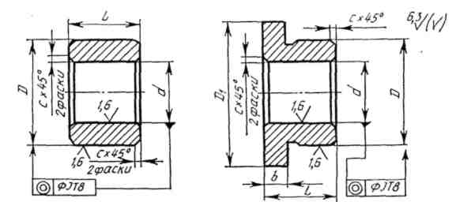

Рис.5 Размеры втулок подшипников скольжения металлических

( по ГОСТ 1978— 81)

Таблица 9

Размеры втулок подшипников скольжения металлических

|  |  |  |  |  |  |  |  |  |  |  |  |  |  |  |  |
| --- | --- | --- | --- | --- | --- | --- | --- | --- | --- | --- | --- | --- | --- | --- | --- |
| *d* | *D по ряду* | | *D* | *L по ряду* | | | *b* | *d* | *D по ряду* | | *D1* | *L по ряду* | | | *b* |
|  | *1* | *2* |  | *1* | *2* | *3* |  |  | *1* | *2* |  | *1* | *2* | *3* |  |
| *3* | *5* | *6* | *8* | *3* | *5* |  | *2* | *14* | *18* | *20* | *25* | *10* | *15* | *20* | *3* |
| *4* | *7* | *8* | *10* | *4* | *6* | *—* | *2* | *15* | *19* | *21* | *27* | *10* | *15* | *20* | *3* |
| *5* | *8* | *9* | *12* | *5* | *8* | *—* | *2* | *16* | *20* | *22* | *28* | *12* | *15* | *20* | *3* |
| *6* | *10* | *12* | *14* | *6* | *10* | *—* | *3* | *18* | *22* | *24* | *30* | *12* | *20* | *30* | *3* |
| *8* | *12* | *14* | *16* | *6* | *10* | *—* | *3* | *20* | *24* | *20* | *32* | *15* | *20* | *30* | *3* |
| *10* | *14* | *16* | *20* | *6* | *10* | *—* | *3* | *22* | *26* | *28* | *54* | *15* | *20* | *30* | *3* |
| *12* | *16* | *18* | *22* | *10* | *15* | *20* | *3* | *25* | *30* | *32* | *38* | *20* | *30* | *40* | *4* |

Пример обозначения

Втулка В 10/16x6 ГОСТ 1978—81 — втулка подшипника скольжения метал­лическая с буртиком (тип В), внутренний диаметр 10 мм, наружный — 16 мм, длина 6 мм.

**Литература.**

1. Атлас конструкций элементов приборных устройств: Уч. пособ. для студентов приборостроительных специальностей вузов/ Буцев А.А., Еремеев А.И., Кокорев Ю.А. и др.; Под ред.Тищенко О.Ф., - М.: Машиностроение, 1982,- 116 с., ил.
2. Веселова Е.В., Нарыкова Н.И. Расчет и конструирование валов и осей приборов: Уч. пособ./ Под ред. О.Ф. Тищенко. - М.: МВТУ. 1980. 48 с.,ил.
3. Виляевская Т.И., Веселова Е.В. Методические указания по выполнению домашнего задания "Проектирование опор вала передач" по курсу ЭПУ,-М. :МВТУ,1979,-32с.,ил.
4. Потапцев И.С., Веселова Е.В., Нарыкова Н.И., Якименко А.В. Расчет и конструирование валов и опор механических передач приборов. Уч. пособие по курсу ОКП. – М.: Изд-во МГТУ им. Н.Э. Баумана, 2000. – 32 с., ил.
5. Бейзельман Р.Д., Цыпкин Б.В., Перель Л.Я. Подшипники качения: Справочник.- 6-е изд., перераб. и доп. -М.: Машиностроение, 1975, -572 с., ил.
6. Детали машин: учебник для вузов / [Л.А. Андриенко, Б.А. Байков, М.А. Захаров и др.]; под. ред. Ряховского. – 4-е изд., перераб. И доп. – Москва : Издательство МГТУ им. Н.Э. Баумана, 2014. 465, : ил.

Способы установки вала с опорами в корпус

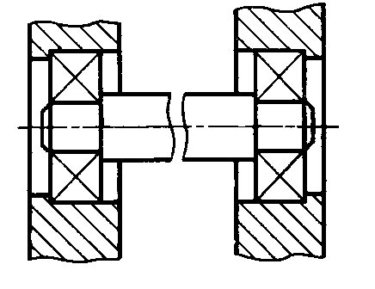

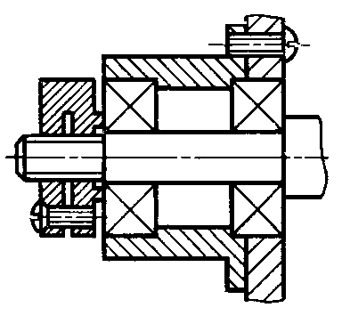

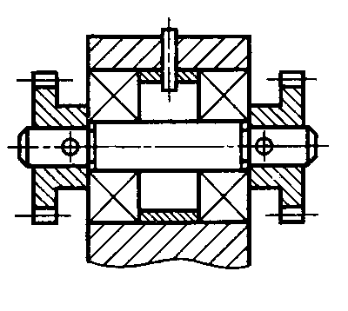 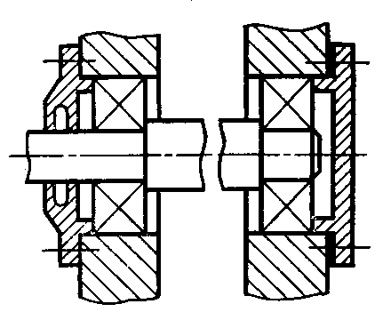

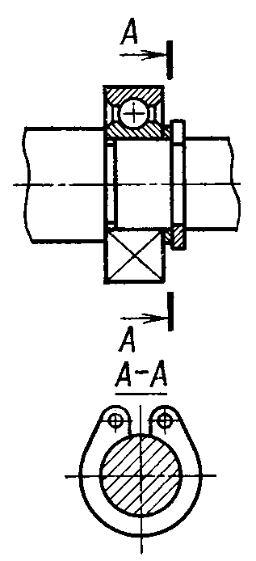 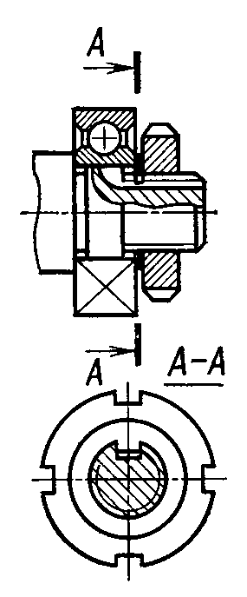

Примеры посадок и стопорения наружных колец шариковых подшипников в корпусных деталях

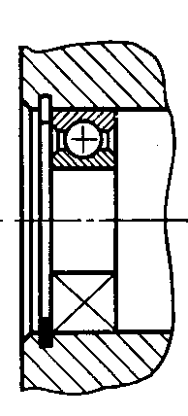 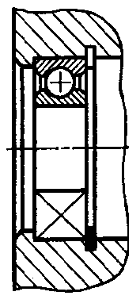 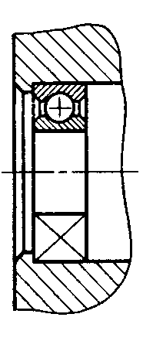

ГОСТ 3325-85

Схема расположения полей допусков на средние наружный диаметр и диаметр отверстия подшипников по классам точности

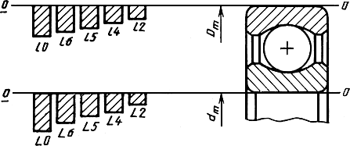

Рис.6

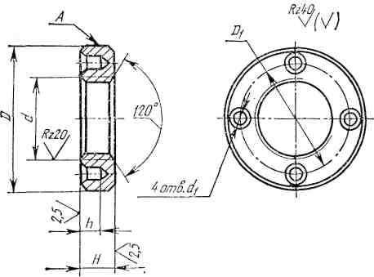

Рис.7 Круглые гайки с отверстиями

|  |  |  |  |  |  |  |
| --- | --- | --- | --- | --- | --- | --- |
| *d* | *p* | *D* | *D*1 | *d*1 | *H* | *h* |
| 8 | 1 | 18 | 13 | 3,0 | 6 | 3,5 |
| 10 | 1,25 | 22 | 15 | 3,0 | 6 | 3,5 |
| 12 | 1,25 | 26 | 18 | 3,0 | 6 | 3,5 |
| 14 | 1,5 | 28 | 20 | 3,0 | 6 | 3,5 |
| 16 | 1,5 | 30 | 22 | 3,5 | 8 | 5,0 |
| 18 | 1,5 | 32 | 24 | 3,5 | 8 | 5,0 |
| 20 | 1,5 | 34 | 27 | 3,5 | 8 | 5,0 |

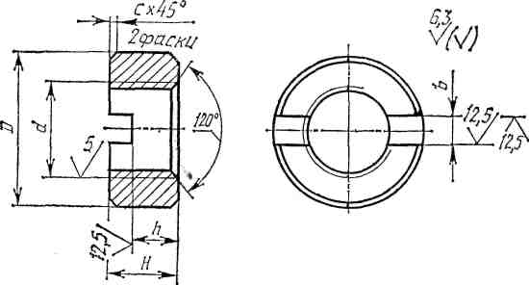

Рис.8 Конструкция круглых гаек со шлицом ( по ГОСТ 10657—80), мм

Размеры круглых гаек (ГОСТ 6393—73), мм

Примечание. Предельные отклонения размеров: *D* по *h*13, *d* no *H*13, H по *h*14, h no ±*IT*14/2.

Размеры круглых гаек со шлицом ( по ГОСТ10657-80), мм

|  |  |  |  |  |  |  |
| --- | --- | --- | --- | --- | --- | --- |
| *d* | *р* | *D* | *Н* | *b* | *h* | *с* |
| 1 | 0,25 | 2,5 | 1,0 | 0,3 | 0,7 | 0,1 |
| 1,2 | 0,25 | 3,0 | 1,2 | 0,3 | 0,8 | 0,1 |
| 1,6 | 0,35 | 3,0 | 1,6 | 0,5 | 1,0 | 0,1 |
| 2 | 0,4 | 4,0 | 2,0 | 1.0 | 1,3 | 0,2 |
| 2,5 | 0,45 | 5,0 | 2,2 | 1,0 | 1,5 | 0,2 |
| 3 | 0,5 | 6,0 | 2,5 | 1,2 | 1,6 | 0,2 |
| 4 | 0,7 | 8,0 | 3,5 | 1,4 | 2,2 | 0,4 |
| 5 | 0,8 | 10 | 4,0 | 2,0 | 2,5 | 0,4 |
| 6 | 1 | 11 | 5,0 | 2,8 | 2,7 | 0,6 |
| 8 | 1,25 | 14 | 6,5 | 3,0 | 3,5 | 0,6 |
| 10 | 1,5; 1,25 | 18 | 8,0 | 3,5 | 4,5 | 0,6 |

Стопорные кольца

